管理体系审核记录表
过程与活动、  抽样计划 | 涉及  条款 | 受审核部门：江西星特消防设备有限公司 行政部 主管领导：彭宇思 陪同人员：陈少平 | 判定
 |  | 审核员：伍光华 审核时间：2022年11月15日
审核条款：行政部
QMS: 5.3组织的岗位、职责和权限、6.2质量目标、8.1运行策划和控制、9.2 内部审核、9.1.1监视、测量、分析和评价总则、9.1.3分析与评价、9.2 内部审核、10.2不符合/事件和纠正措施，
EMS: 5.3组织的岗位、职责和权限、6.1.2环境因素6.2环境目标、6.1.3合规义务、6.1.4措施的策划、9.1监视、测量、分析和评价（9.1.1总则、9.1.2合规性评价）、8.1运行策划和控制、8.2应急准备和响应，9.2 内部审核、10.2不合格和纠正措施，EMS运行控制相关财务支出证据、
OHSMS: 5.3组织的岗位、职责和权限、6.1.2危险源的辨识与评价、6.1.3合规义务、6.1.4措施的策划、6.2.1职业健康安全目标、6.2.2实现职业健康安全目标措施的策划、9.2 内部审核、，9.1监视、测量、分析和评价（9.1.1总则、9.1.2合规性评价）、8.1运行策划和控制、8.2应急准备和响应、10.2不符合/事件和纠正措施、OHSMS运行控制相关财务支出证据
组织的岗位、职责和权限 | QEO5.3 | ——部门负责人彭宇思介绍,本部门主要负责以下工作内容：  A.负责文件\记录\人力资源管理;  B.负责质量/环境/职业健康安全体系过程的监视和测量，绩效测量和监视；  C.负责组织本公司环境因素的识别、评价及初始环境评审；负责内部沟通,法律法规收集及合规性评价;  D.负责质量/环境/职业健康安全管理体系不合格品的控制及纠正、预防措施，不符合、纠正措施和预防措施，事故、事件、不符合、纠正与预防措施的控制；  E.负责数据分析；  F.负责组织内部审核。  ——跟踪核查其管理手册5.3.3岗位职责文件内容，其部门负责人表述与文件规定基本一致。  ——岗位、职责和权限明确。 | Y
环境因素/危险源的识别与评价  措施的策划 | EO:6.1.2  6.1.4 | 提供了环境因素和危险源识别评价与控制程序。  查“环境因素识别和评价表”，涉及办公室的环境因素有纸张使用能源消耗、办公场所吸烟污染环境、复印机打印机废墨盒处置污染环境、火灾发生后废弃物污染大气、水土等。考虑了生命周期观点。  采取打分法评价；  查“重要环境因素清单”，列有办公活动的潜在火灾、固废排放为重要环境因素。  查“危害辨识、风险评价、风险控制工作表”，识别了办公活动过程及相关方活动中的危险源，主要包括车辆伤害、火灾、中暑、其他伤害、机械伤害、其他伤害、起重伤害、物体打击等。  对识别出的危险源采取D=LEC进行评价；  查“不可接受风险清单”，评价出重大危险源包括：火灾伤害。  策划了控制措施，制订了环境、职业健康安全管理方案。  经组织评价，组织策划的措施基本能够满足风险和机遇应对需要，能够与识别的风险和机遇对产品符合性的潜在影响相适应，基本满足标准要求。 | Y
合规义务  合规性评价 | EO:6.1.3  9.1.2 | 编制了《法律法规和其他要求控制程序》，对法律法规的识别更新和应用进行规定。  介绍说，主要通过网络、报纸杂志电视等新闻媒体、购买、上级下发等多种形式收集本公司适用的法律法规。  提供了《适用的法律法规及其他要求一览表》，识别了企业相关环境和职业健康安全法律法规、标准和其他要求，如：中华人民共和国环境保护法、中华人民共和国环境噪声污染防治法、中华人民共和国大气污染防治法、中华人民共和国水污染防治法、中华人民共和国固体废物污染环境防治法、中华人民共和国节约能源法、中华人民共和国职业病防治法、中华人民共和国消防法、中华人民共和国食品安全法、中华人民共和国特种设备安全法、中华人民共和国劳动法、中华人民共和国妇女权益保障法、中华人民共和国安全生产法等。共计80余项，基本符合。  已识别法律法规及其它要求的适用条款，并与环境因素、危险源进行了对应。  公司通过培训、会议等方式向有关员工传达法律、法规及其它要求的相关要求。  编制了《合规性评价控制程序》，其中规定了对本公司法规及其他要求的合规性评价的要求。  提供了《合规性评价报告》，2022年6月10日对公司适用的法律法规及其他要求的遵守情况进行了评价，评价结论：公司没有违反国家法律、法规及相关标准，能严格遵守国家有关环境和职业健康安全管理方面的相关规定，密切关注法律法规的变化，并适时调整，严格按体系标准执行。  基本满足要求。 | Y
目标 | QEO6.2 | ——部门按策划的“目标管理方案”对本部门的分解QEO目标指标进行控制管理，编制/日期；行政部/2022.1.1. ；审核：杨晓平；批准：曾爱平。内容主要包括：“2022年目标完成计划”、“2022年目标分解考核表”及“环境、职业健康安全目标指标及管理方案”。  ——查“2022年目标分解考核表”，内容显示截止2022年7月公司及部门分解目标均已达成。目标考核频次：季度。  部门 目标 考核方式 考核结果 完成情况  公司 产品出厂合格率100%； 合格数÷总数×100% 产品出厂合格率100% 已经完成  顾客满意度≥98% 执行顾客满意度调查分析 顾客满意度100% 已经完成  火灾、触电机械伤害为0 查看火灾、触电事故记录 火灾、触电事故为0 已经完成  职业病发病为0 查看职业健康体检报告 职业病发生率为0 已经完成  固废分类处置率100% 委托有资质单位集中处理 固废分类处置率100% 已经完成  噪声\粉尘达标排放 经考核数据统计。 粉尘达标排放率100%；废气达标排放率100% 已经完成  行政部 文件使用有效率100% 有效使用数÷总数×100% 文件使用有效率100% 已经完成  培训合格率100%以上 实际培训次数/培训计划次数×100% 培训合格率100% 已经完成  火灾、触电机械伤害为0 查看火灾、触电事故记录 火灾、触电事故为0 已经完成  职业病发病为0 查看职业健康体检报告 职业病发生率为0 已经完成  固废分类处置率100% 委托有资质单位集中处理 固废分类处置率100% 已经完成  噪声\粉尘达标排放 经考核数据统计。 粉尘达标排放率100%；废气达标排放率100% 已经完成  ——查“环境目标及管理方案”，内容包括：噪声排放，潜在的火灾、触电，生产、生活固体废弃物产生，粉尘排放的目标制订及控制措施；落实到责任部门、资金投入、时间要求、检查人及完成情况。抽查：  序号 重要环境因素 目 标 控制措施 责任部门 时间要求 计划投 入资金 检查人 实际  1 噪声排放 对噪声源进行控制，不扰民. 1.设备不得带病运转，经常润滑。出现异响及时修理。 2.装卸非易碎货物禁止抛掷，一般情况下白天装卸货物。 生产部 2022.1-12 2000元 杨晓平 已经完成。  2 潜在的火灾、触电 杜绝火灾、触电事故发生为0 1、配置消防设施和器材； 2、见应急预案。 3、员工进行应急演练。 办公区 生产部 2022.1-12 3000元 杨晓平 已经完成。  3 生产、生活固体废弃物产生 分区堆放最大程度回用，处置率100%。 1.按规定回收利用/按规定排放 3.禁止在非指定地点倾倒垃圾。 4.与相关方签署协议，处理固废。 生产部 2022.1-12 2000元 杨晓平 已经完成。  ——查“安全目标及管理方案”，内容包括：违规作业造成触电、火灾，生产设备违规操作造成机械伤害的目标制订及控制措施；落实到责任部门、资金投入、时间要求、检查人及完成情况。  序号 不可接受风险 目 标 控制措施 责任 部门 时间要求 计划投入资金 检查人 实际  1 违规作业造成触电、火灾 员工重大伤亡率为0 1.制订安全操作规程、制度，组织学习，严格执行。 2.定期对消防器材进行充装、检定、杜绝失效的情况发生及消防器材的使用培训。 3.制订应急预案并演练。 4、定期年检。 生产部 2022.1-12 1000元 杨晓平 已经完成。  2 生产设备违规操作造成机械伤害 员工重大伤亡率为0 - 制订安全操作规程、制度，组织学习，严格执行。 - 严格检查，是否有私自拆除或不使用现象。 - 对查出的违章按规定处理。 生产部 2022.1-12 1000元 杨晓平 已经完成。  ——目标管理符合要求。 | Y
运行策划和控制 | EO:8.1 | 公司策划了环境安全管理相关程序文件和管理制度：运行控制程序、废弃物控制程序、噪声控制程序、消防控制程序、资源能源控制程序、应急准备和响应控制程序等；  现场观察：  办公面积大约260平方米，工作场所布局合理，座椅和办公桌符合人体工程学要求，员工有自我防护意识，工间能适当走动、休息；各工作人员坐姿正确，避免过度疲劳；电脑显示器调整到保护视力的颜色；配置有适量的绿植，办公环境光照、温度适宜，通风良好，办公场所物品摆放整齐、有序，未见随意乱放私人物品的情况；满足办公需求；  电路、电源正常，电路布线合理、电气插座完整，未见破损，无乱拉乱接电线、使用超额电气等现象；未见用电不当等安全隐患及不良影响现象。  查见配置有灭火器，状态良好。  消防通道、应急指示良好，监控摄像头运行正常；  查见“劳保用品领用登记表”，见发放了工作服、手套、口罩、防目镜等；  介绍说，劳保用品的发放是根据需要领取，未制定发放标准，交流；  节约用水用电、纸张双面使用；  生活废水经市政管网排放；  办公环境安静，无明显噪声和废气；  办公垃圾由环卫部门收集处理；  办公用墨盒硒鼓等危废以旧换新；  对部门员工进行了不定期的交通安全宣传；  查见“相关方告知书”，有效文件，对供方进行了环境和职业健康安全有关事项的沟通。  公司用于安全环保方面财务支：8.2万元。 | Y
应急准备和响应 | EO8.2 | ——部门参与由生产部组织的2022.3.8.“火灾事故应急演练”及2022.3.10.“触电事故应急演练”，对演习效果进行了评价。 | Y
监视、测量、分析和评价 | QEO9.1.1 | 执行“监视和测量控制程序”，对质量、环境及安全管理体系的过程能力进行监视和测量，主要通过内审对管理体系运行的符合性和有效性进行监测；再通过管理评审对管理体系的充分性、有效性和适宜性作了肯定的评价，；通过目标考评，监测管理体系运行的有效性。  部门过程的监视、测量、分析、评价主要表现在以下几个方面  1.目标指标考评：其2022年度上半年公司及部门分解目标指标达成，有效证实体系过程具备目标指标的实现能力。  2. 日常监测包括自查、检查、接受检查，目前未发现问题。对各部门目标进行考核，目标经考核能完成。对完成情况进行分析，在各管代及部门工作报告中，整体认为公司各部门的监测分析工作基本有效。本年度内审中发现的不符合已验证关闭。管评的改进措施正在实施中。部门执行质量、环境、职业健康安全手册相关内容，明确公司收集分析信息数据的内容、责任部门及方法等内容。分析和评价机制已基本建立。基本符合要求。  3.过程控制：出示有“质量\环境\职业健康安全目标分解考核表（2022年）”，“岗位人员任职要求与评价表”，“年度培训计划”，“培训记录”，“合规性评价记录及报告”等。  4、提供员工曾雄峰、钟胜2022年11月16日体检报告  5、提供了江西安标检测有限公司对公司三废的检测报告，日期2022.11.1，  ——上述描述基本有效证实了部门体系过程监视、测量、分析和评价符合要求。  ——控制符合要求 | Y
分析与评价 | Q9.1.3 | ——负责人介绍，本部门负责对员工绩效考评，提供有“岗位人员任职要求与评价表”编审批齐全，2021.11.27；抽查内容如下：  序号 岗位名称 教育 专业知识、技能要求 经验 评价  要求 实际 要求 实际 要求 实际  1 总经理 中专以上 本科 1.熟悉公司产品； 2.熟悉相应的法律、法规； 3.熟悉企业经营所需的知识。 熟悉 同类行业主管领导工作三年以上 6年以上 符合  2 副总经理管代 大专以上 本科 1.熟悉公司产品结构和性能； 2.熟悉相应的产品标准及规范； 熟悉 主管领导工作三年以上 5年以上 符合  3 行政部部长 中专以上 本科 1.熟悉文件的管理和发放； 2.熟悉公司人员的管理。 熟悉 类似工作经验二年以上 10年以上 符合  4 供销部部长 高中以上 本科 1.熟悉公司产品性能及价格； 2.熟悉行业动态； 3.熟悉各类配套设备及原材料市场情况。 熟悉 类似工作经验二年以上 5年以上 符合  5 质检部部长 大专以上 本科 - 消防类专业； 2..熟练使用各种计量器具； 3.接受过相关的检验知识培训； 4.了解消防设施图中的相关知识。 熟悉 1.类似工作经验三年以上； 2.主持或负责至少一项产品设计。 3年以上 符合  ——基本符合。 | Y
内部审核 | QEO9.2 | ——制定了《内审控制程序》进行内部审核过程控制。提供内审记录，抽查内容如下：  审核组：杨晓平、聂伏元：签到表显示，总经理、管代、质检部、采购部、销售部、行政部、生产部、各部门参与了内部审核的首末次会议；提供了内审员任命书及首末次手写签到表。  查2022.6.25..制定计划，2022.7.1-2实施的内部审核，内容包括审核目的、审核范围、审核准则、审核具体日程安排、编制批准等，内容完整，能够满足策划要求。  提供各部门《内部审核检查表》，内容包括条款号、检查内容、检查记录和结果判定等，记录显示，审核组有按照计划要求进行，满足执行要求。  查《内审报告》中内部审核结论记录如下：本次内审在各部门的支持和配合下，内审组能够较系统地对公司进行检查，认为公司三体系运行基本良好，运行达到一定的效果，基本符合ISO9001:2015；ISO14001:2015；ISO45001:2018标准的要求，但仍存在不足，各部门应举一反三，对类似问题予以整改。  查《内审不符合报告》，涉及的不符合项如下：未能提供合格供方名录里的供方评价表记录。不符合要求.不符合GB/T19001中 8.4.3 条款要求。不符合已验证关闭。  ——内部审核控制基本有效。  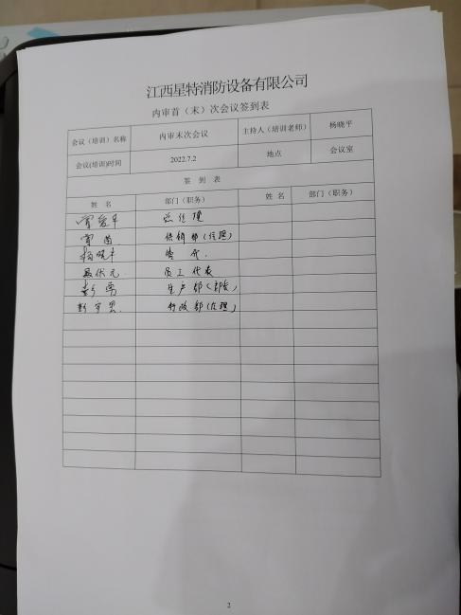  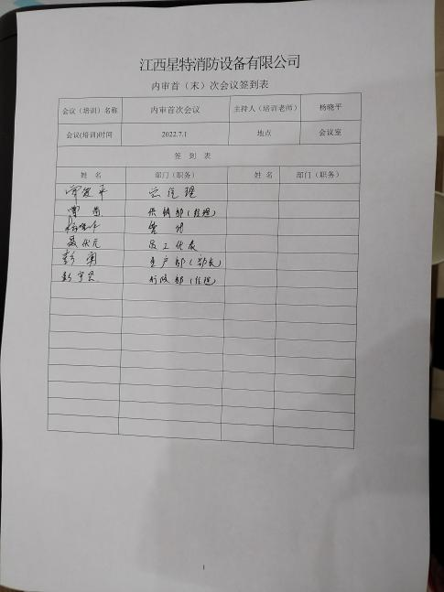 | Y
不符合/事件和纠正措施、EO运行控制相关财务支出证据 | QEO10.2 | ——制订了《不符合、纠正和预防措施控制程序》，确定了准测与程序。  年度内审中发现不符合一项，该不符合不会导致体系严重失控，并已整改验证关闭。管评的改进措施正在实施中。  负责人说明，年度内未发生批量退货质量问题；未发生环境、安全事件；未发生重大媒体曝光事件；未受到相关监管、职能部门的处罚。  ——查EO运行控制相关财务支出证据；提供有“公司相关费用投入清单”编审批齐全，内容显示2022年度投入环安教育费用、员工社保/意外险、体检、劳保用品、消防设施、福利、垃圾清运、环保设施等费用总计为8.2万元。  ——基本符合。 | Y

说明：不符合标注N

